1- Préparation
Pourquoi les terres sont-elles divisées de cette façon? Quel est le bâtiment le plus important de la photographie? Est-ce que le passé peut laisser des traces visibles sur le territoire?
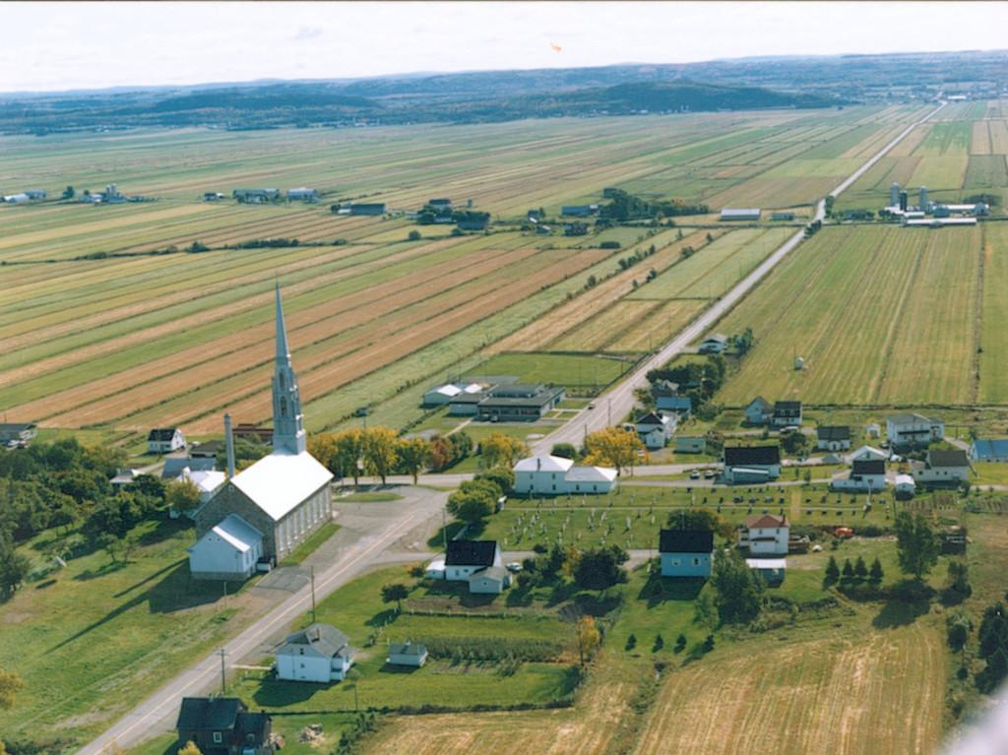
Image 1 : Saint-Denis de Kamouraska
Quelles traces du régime seigneurial de la Nouvelle-France sont encore visibles aujourd’hui au Québec? Donne des exemples.
___________________________________________________________________________________
___________________________________________________________________________________
___________________________________________________________________________________

Qu’est-ce que le régime seigneurial?
Pour répondre à cette question tu peux utiliser la première partie du Diaporama sur les traces du régime seigneurial. Et, pourquoi ne pas jouer au jeu du régime seigneurial? (Le jeu et les jetons)

Consigne l’information que tu as trouvée sur le régime seigneurial dans ce réseau conceptuel.  Technologie : tu peux utiliser l’application Popplet pour réaliser ton schéma. | 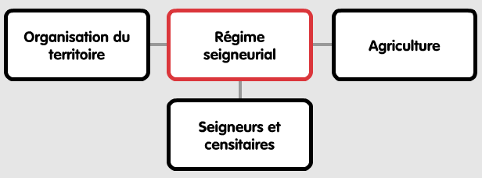Image 2 : Réseau conceptuel du régime seigneurial réalisé avec Popplet

2- Réalisation

A) Lire un plan et analyser un paysage
Observe le plan d’une seigneurie ci-dessous et tente d’y inscrire chacun des numéros dans les cercles prévus à cet effet.

- Manoir : la maison du seigneur
- Moulin banal : le moulin à farine
- Terre de la Fabrique : la terre cédée à l’Église
- Domaine (incluant terre et manoir) : le fief du seigneur
- Montée : routes entre les censives
- Terres concédées aux paysans : censives
- Bâtiment de ferme : ferme du censitaire
- Rang : route rurale bordant les censives
- Commune : lieu de pâturage du bétail
- Cours d’eau : les seigneuries sont perpendiculaires au court d’eau
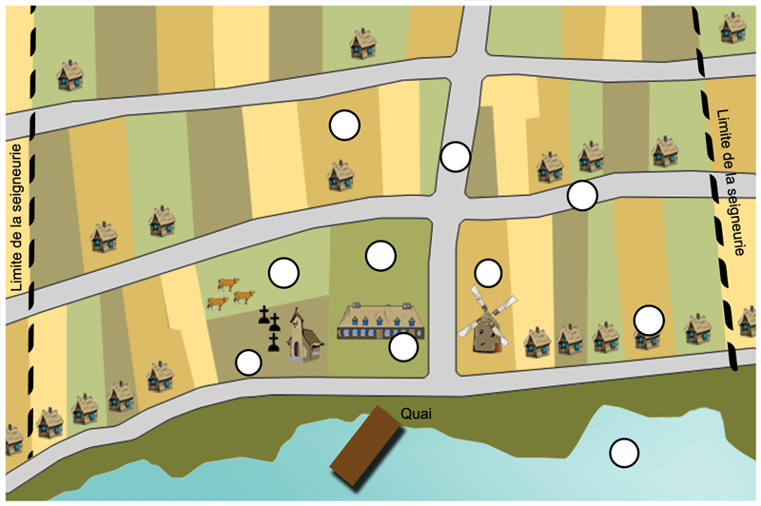
Image 3 : Plan d’une seigneurie

Encercle et nomme les éléments du plan que tu retrouves sur cette photographie.

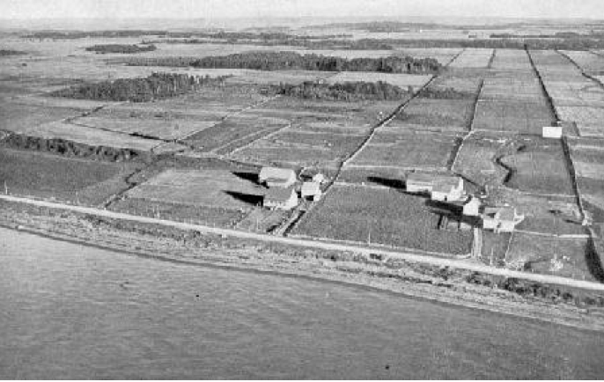
Image 4 : Photographie aérienne des traces d’une seigneurie

B) Lecture et recherche d’informations
À l’aide des textes suivants, identifie les éléments qui caractérisent le régime seigneurial sur le plan de l’organisation du territoire, du rôle des seigneurs et des censitaires et l’agriculture.

- Défricher pour s’établir
- Les seigneurs et les censitaires
- Agriculture
- L’église et le village
- Décris-moi ta maison, je te dirai qui tu es
- Au rythme des saisons

Organisation du territoire  Composantes et organisation du territoire | - ______________________________________________________________  - ______________________________________________________________  - ______________________________________________________________  - ______________________________________________________________  - ______________________________________________________________
Seigneurs et censitaires  Devoirs et droits des seigneurs et censitaires et tâches de ceux-ci | - ______________________________________________________________  - ______________________________________________________________  - ______________________________________________________________  - ______________________________________________________________  - ______________________________________________________________
Agriculture  Tâches et activités reliées à l’agriculture | - ______________________________________________________________  - ______________________________________________________________  - ______________________________________________________________  - ______________________________________________________________  - ______________________________________________________________
3- Intégration
A) Le plan d’une seigneurie

Réalise le plan d’une seigneurie à l’aide d’un logiciel de dessin ou sur un tableau blanc interactif (TBI).
- Trace d’abord le cours d’eau, les routes et enfin les terres.
- Identifie ensuite les bâtiments.

Suggestion technologique
Tu peux utiliser un logiciel de dessin ou utiliser les fichiers de travail pour la réalisation d’un plan de seigneurie au TNI (ActivInspire) (Notebook) (OpenSankoré) (Workspace).

Pour présenter ton plan de seigneurie, rédige un court texte en tes mots sur le rôles des seigneurs et des censitaires et les tâches agricoles dans une seigneurie.

Le rôle du seigneur :
___________________________________________________________________________________

___________________________________________________________________________________

___________________________________________________________________________________

Le rôle des censitaires :
___________________________________________________________________________________

___________________________________________________________________________________

___________________________________________________________________________________

L’agriculture sur une seigneurie :
___________________________________________________________________________________

___________________________________________________________________________________

___________________________________________________________________________________

B) Les traces du régime seigneurial
Quelles traces du régime seigneurial de la Nouvelle-France sont encore visibles aujourd’hui au Québec? Tu peux consulter le diaporama sur les traces du régime seigneurial.

Source des images
Image 1 : Village de Saint-Denis (1990), Le monde en images, 21259. Licence : Creative Commons (BY-NC-SA).
Image 2 : Réseau conceptuel du régime seigneurial, Service national du RÉCIT, domaine de l'univers social. Licence : Creative Commons (BY-NC-SA).
Image 3 : Le plan d’une seigneurie, Service national du RÉCIT, domaine de l'univers social. Licence : Creative Commons (BY-NC-SA).
Image 4 : R. Blanchard, Photographie aérienne des traces d’une seigneurie.

